Noteguide for Parallel Circuits - Videos 18G Name

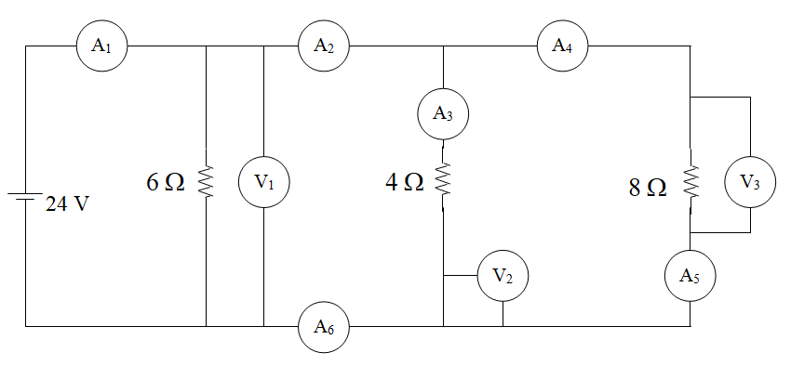

Try These:
(First whiteboard)
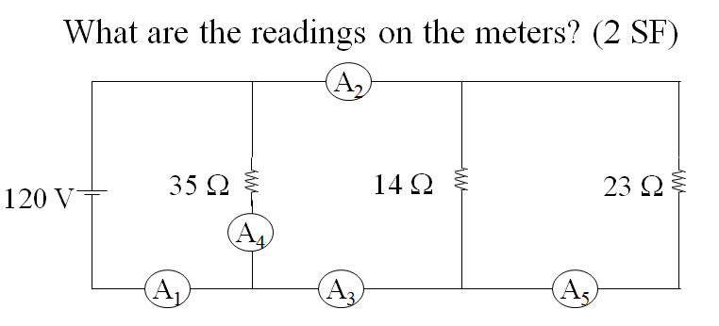
(A1 = 17, A2 = 14, A3 = 14, A4 = 3.4, A5 = 5.2 A)

(Second whiteboard)
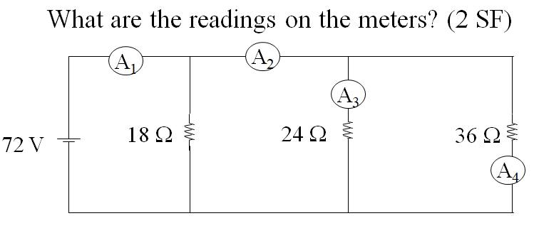
(A1 = 9.0, A2 = 5.0, A3 = 3.0, A4 = 2.0 A)

